# 数据库新建用户操作流程化

**备注：**

1. **申请下来的数据库服务器已经装载oracle，检验监听有没有启动，然后启动数据库服务，新建用户，修改字符集类型**
2. coreloan**为需要修改的地方，修改为你想创建的数据库用户名称；其他地方复制粘贴即可。**

流程说明；

1. 切换到oracle用户：

su - oracle

1. 查看监听服务启动情况：

ps -ef

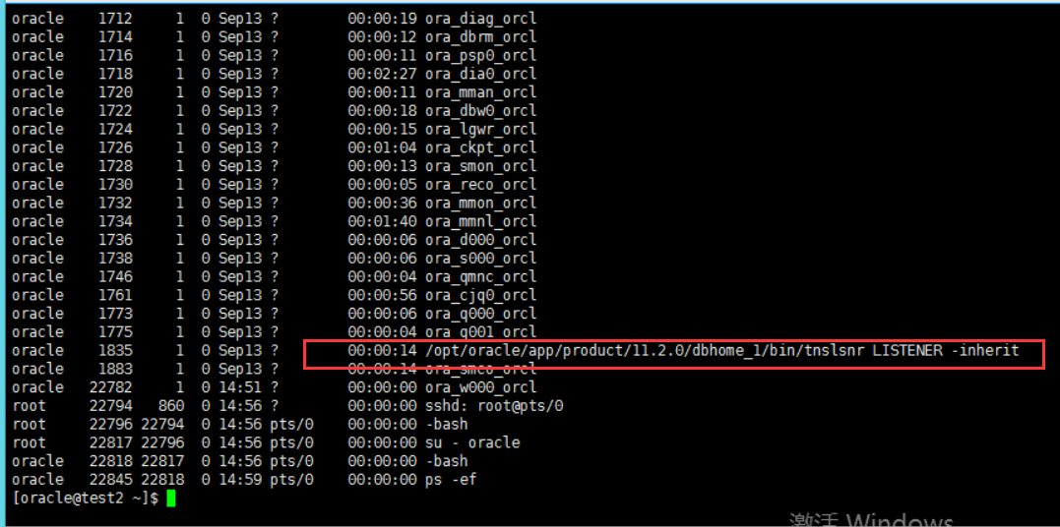

1. 存在红框内的内容，则表明监听已启动；如果监听没有启动那么需要启动监听服务：lsnrctl start；再次查看监听服务启动情况。

备注：监听服务启动必须在oracle用户下进行。

1. 进入sql模式：

sqlplus / as sysdba 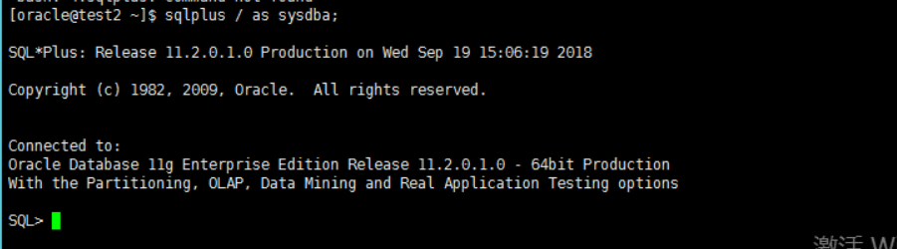

1. 启动数据库：

startup;

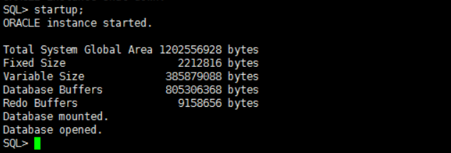

如上图所示，数据库启动成功；

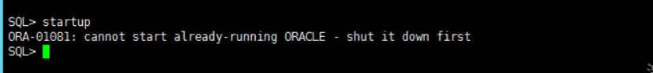

图上表明，数据库服务已经启动，不必继续启动

1. 修改字符集

# 查询数据库的字符集编码

select userenv('language') from dual;

# 修改数据库字符集

shutdown immediate;

startup mount;

alter system enable restricted session;

alter system set job_queue_processes=0;

alter system set aq_tm_processes=0;

alter database open;

alter database character set utf8;

（上一步出现错误）Alter DATABASE character set INTERNAL_USE utf8;

shutdown immediate;

STARTUP

1. 查看字符集sql

select * from nls_instance_parameters where parameter = 'NLS_LENGTH_SEMANTICS';

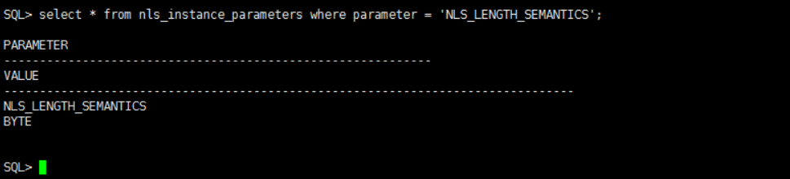

查询得到的数据字符集为 BYTE；

1. 修改字符集为CHAR类型；

alter system set nls_length_semantics='CHAR' scope=both;

修改完之后需要重启数据库。

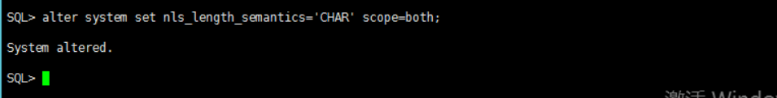

再次查看数据库字符集类型，

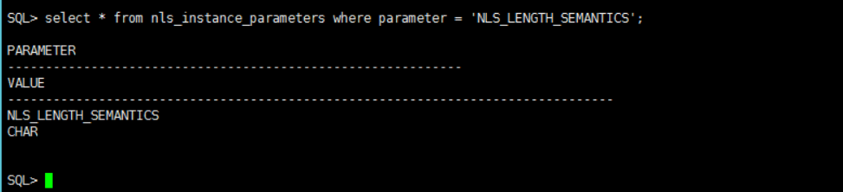

数据库字符集类型已成功修改为CHAR类型。

1. 创建用户并赋予权限

create user coreloan identified by coreloan;

grant dba to coreloan;

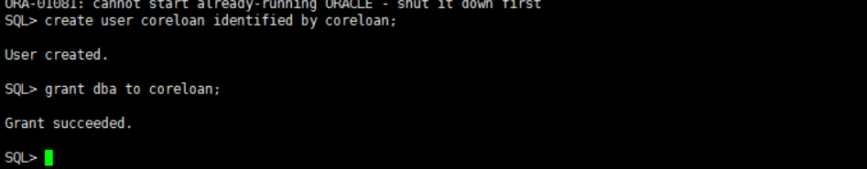

1. 数据库工具进入成功。

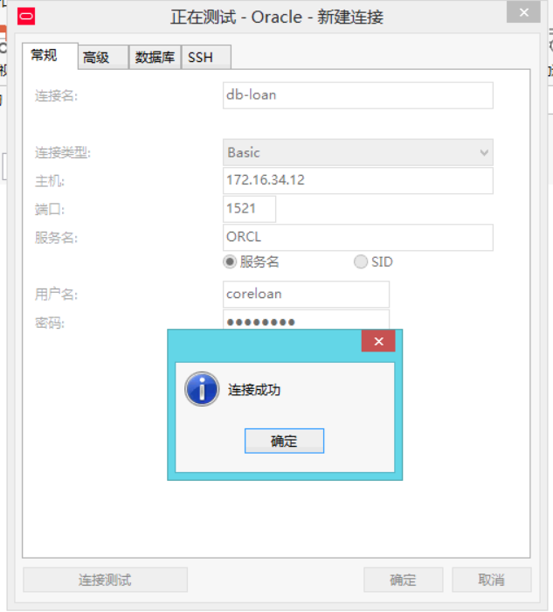

**备注：**

**如果用户创建之后，需要删除，执行操作步骤如下：**

1. **进入sql模式**

**sqlplus / as sysdba**



1. **查询数据库里面当前用户：**

**select username from dba_users;**

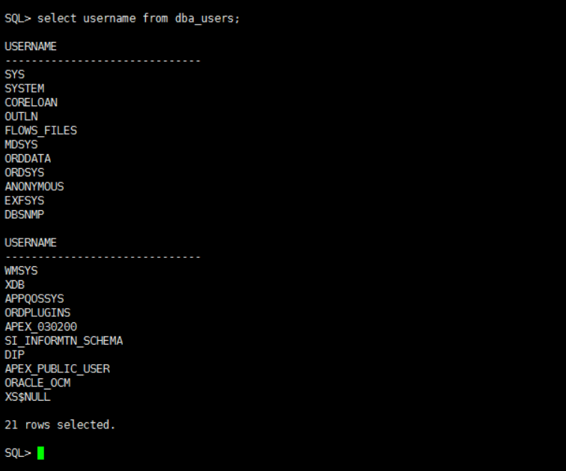

1. **coreloan这个用户名错误，需要删除；**

**删除用户及其用户下面的数据；**

**drop user coreloan cascade;**

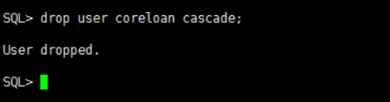

**此时，用户删除成功**

linux下执行插入数据文件

在db服务器上 sqlplus 用户名/密码 比如sqlplus pcbsdeptest/pcbsdeptes,进入sql模式，然后start +文件名 即可执行